造绿赓青——3A逸廊白象居绿色社区设计项目

可再循环材料和可再利用材料用量计算书

北京绿建软件股份有限公司
2021 年 3 月

目 录
1.项目概况 1
2.设计要求 1
3.计算过程 1
4.结论 2

1.项目概况
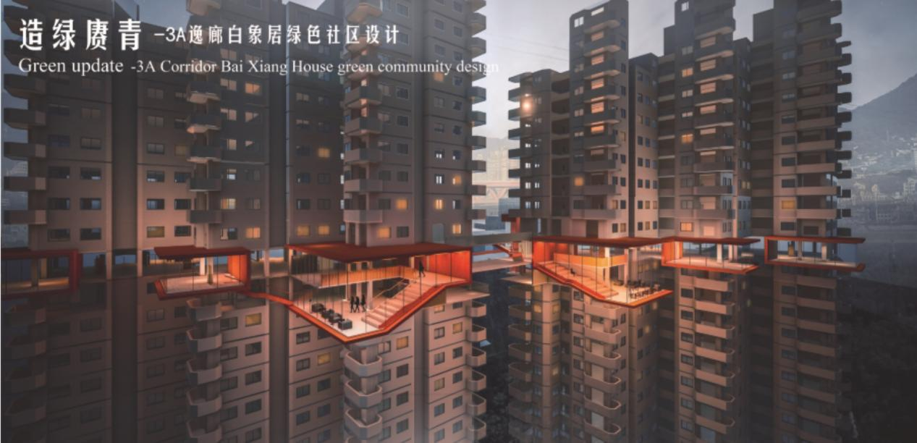
（项目位于重庆市渝中区长江滨江路。该项目总用地面积为10128平方米，建筑面积为31460平方米，总户数290，总人数1015人 。地上18层，地上面积28314平米，地下面积3146平米。）
图1.1 项目效果图

设计要求
建筑中采用的可再循环建筑材料和可再利用建筑材料，可以减少生产加工新材料带来的资源、能源消耗和环境污染，具有良好的经济、社会和环境效益。
可再利用材料主要包括制品、部品或型材形式等旧建筑材料。
可再循环材料主要包括金属材料（钢材、铜等）、玻璃、铝合金型材、石膏制品、木材。

3.计算过程
造绿赓青——3A逸廊白象居绿色社区设计项目，属于居住建筑，总建筑建材用量为26536.62 t。

表3.1 建筑材料重量明细表
建材种类 |  | 数量 | 密度 | 重量（t） | 小计（t） | 建材总重量（t）
 |  | （m³） | （kg/m³） | 重量（t） | 小计（t） | 建材总重量（t）
可再利用材料 | 旧制品 | - | - | - | 15.49 | 26536.62
可再利用材料 | 旧部品（GRC线脚m） | 774.26 | 20 | 15.49 | 15.49 | 26536.62
可再利用材料 | 旧型材 | - | - | - | 15.49 | 26536.62
可再利用材料 | 其他可直接再利用旧建筑材料 | - | - | - | 15.49 | 26536.62
可再循环材料 | 钢材 | - | - | 1212.43 | 1749.92 | 26536.62
可再循环材料 | 铜 | - | - | - | 1749.92 | 26536.62
可再循环材料 | 木材 | 245.63 | 800 | 196.50 | 1749.92 | 26536.62
可再循环材料 | 铝合金型材 | - | - | - | 1749.92 | 26536.62
可再循环材料 | 石膏制品 | - | - | - | 1749.92 | 26536.62
可再循环材料 | 铝合金型材及门窗玻璃（㎡） | 6912.35 | 45 | 311.06 | 1749.92 | 26536.62
可再循环材料 | 玻璃幕墙（㎡） | - | - | - | 1749.92 | 26536.62
可再循环材料 | 其他金属材料 | - | - | 29.93 | 1749.92 | 26536.62
其他材料 | 混凝土 | 8354.48 | 2200 | 18379.85 | 24771.22 | 26536.62
其他材料 | 建材砂浆 | - | - | 3766.11 | 24771.22 | 26536.62
其他材料 | 乳胶漆（㎡） | - | - | 20.73 | 24771.22 | 26536.62
其他材料 | 屋面卷材（㎡） | 5377.64 | 3 | 16.13 | 24771.22 | 26536.62
其他材料 | 石材 | - | - | - | 24771.22 | 26536.62
其他材料 | 砌块 | - | - | 2588.40 | 24771.22 | 26536.62
其他材料 | 其他 | - | - | - | 24771.22 | 26536.62
注：甲方需保证所用可再循环材料其安全性、环保性均能够满足现行国家标准的相关要求。表中“其他”材料请说明名称、类型、用途。
由上表，本项目建筑材料总重量为 26536.62 t，
可再利用和可再循环材料重量为 1765.40 t。
可再利用和可再循环材料用量比例=可再利用和可再循环材料重量/项目建筑材料总重量×100%=1765.40/26536.62×100%=6.65%

4.结论
本项目居住建筑可再利用和可再循环材料用量比例达到6%，满足《绿色建筑评价标准》GB/T50378-2014版第7.2.12和7.2.13条的要求，本条得分3分。

